WITAM ,,KONICZYNKI” PO ŚWIĘTACH!
Wtorek 06.04 2021r.
BLOK TEMATYCZNY:W GOSPODARSTWIE
TEMAT DNIA:Na wiejskim podwórku-zadania matematyczne
CELE:Rozwijanie umiejętności liczenia w zakresie 10,kształcenie aspektów porządkowych i kardynalnych liczby,kształcenie umiejętności układania i rozwiazywania zadań tekstowych,rozwijanie aktywności rytmicznej,kształcenie poprawnej wymowy.

EDUKACJA MATEMATYCZNA:
1.Na wiejskim podwórku – zajęcia matematyczne inspirowane wierszem W.Chotomskiej ,,Kaczki siedmioraczki’- utrwalenie nazw liczebników w aspektach kardynalnym oraz porządkowym,rozwiązywanie prostych zadań matematycznych,układanie i rozwiązywanie działań
z zastosowaniem znaków : > < + = -”
https://pl.pinterest.com/pin/695102523709538335/?d=t&mt=signup

Dla dzieci młodszych polecam:

WIERSZ,,KACZKI SIEDMIORACZKI” - WANDA CHOTOMSKA

Były sobie kaczki, kaczki przedszkolaczki. Pierwsza zobaczyła na krzaczkach ślimaczka. Weszła między krzaczki – i szukajcie kaczki. Druga chciała złowić na wędkę szczupaczka. Chlupnęło! Plusnęło! – i gdzie jest ta kaczka? Trzecia kaczka wiozła na taczce kabaczki. Kabaczki – bęc – z taczki – i nie widać kaczki. Teraz głośno kwaczą Kaczki przedszkolaczki: - Ten, kto nas odnalazł, dostanie buziaczki!
Wiersz ten doskonale kształci aspekt porządkowy i dlatego proponuję aby dzieci pobudziły nieco wyobrażnię i dopowiedziały własną historyjkę używając dalszych liczebników porządkowych:
czwarta,piąta,szósta,siódma itp.w/g możliwości dziecka.
Następnym etapem naszej wspólnej edukacji jest zapis matematyczny treści usłyszanej przez dziecko.
Chodzi o to aby stworzyć sytuację,którą dziecko zapisze na karteczce lub ułoży z kartoników na których zapisane są znaki i liczby.Warto wykonać takie karteczki na twardym papierze aby służyły
na dłużej.
A oto kilka podpowiedzi jakie zadania układać.Można wykorzystać tematy bliskie dziecku wówczas bardziej zazngażujemy go w matematyczne poczynania.
1.W jednej zagrodzie znajduje się sześć kaczuszek a w drugiej pięć, podpisz zbiory-zagrody kartonikami używając liczb i znaków <,>.W której zagrodzie jest więcej ptaków?
Proponuję zastosować rozmowę liczb np.sześć mówi do piątki „TY JESTEŚ ODE MNIE MNIEJSZA”
i odwrotnie.
2.Zadania typu dodać,odjąć można stworzyć na zasadzie doszło, dofrunęło(+) lub odeszło,odfrunęło
(-).Np.po podwórku spacerowało 10 kaczuszek,4 z nich odeszło na bok w okolice ogrodu.Ile kaczek zostało na podwórku.? Oczywiście nic nie stoi na przeszkodzie aby zwiększać zakres liczbowy doda-
wania i odejmowania.
Kartoniki należy położyć w dostępnym miejscu aby spontanicznie dziecko moglo po nie sięgnąć
i układając je przedstawiać codzienne sytuacje.

Ta strona pomoże Wam odszukać różnorodne kartoniki do układania zadań.

https://pl.pinterest.com/pin/695102523709538335/?d=t&mt=signup
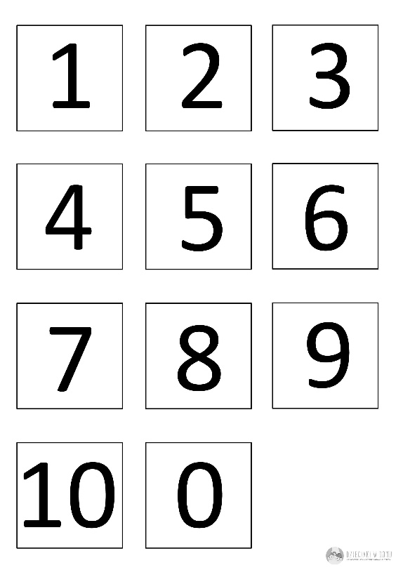
EDUKACJA MUZYCZNA:
W planie pracy na miesiąc kwiecień zaplanowano piosenkę „Wiosna w błękitnej sukience”.A oto jej treść: https://www.youtube.com/watch?v=733cfng „PODWÓRKOWA AWANTURA” może posłużyć dzieciom młodszym do kształcenia poprawnej wymowy-nie ma w inernecie podkładu muzycznego do tego utworu.Proponuję więc wykorzystać poniższą treść do ćwiczeń ortofonicznych-czyli naśladowania głosów zwierząt.

95PENaśladowanie głosów zwierząt – ćwiczenia ortofoniczne – rozwijanie mowy.
https://www.youtube.com/watch?v=U6q-jMyqn8Q

PIOSENKA „PODWÓRKOWA AWANTURA” Wpadła na podwórko pani kura, zła i wściekła jak gradowa chmura. I od razu głośno krzyczy: - Ko, ko, ko, ko, ko, ko. Tylko moje kurczątko się liczy! Ref: Dzisiaj na podwórku awantura. Piesek, świnka, kaczka, gąska, kura kłócą się, ojej, kłócą się, że hej, które dziecko jest ładniejsze, które najpiękniejsze jest! Pani Świnka biegnie już z chlewika. - Co mi pani tutaj dziś wytyka! - woła tak do kury matki. - chrum, chrum, chrum, chrum, chrum, chrum. Moje dzieci śliczne są jak kwiatki.
Słowa i muzyka K. Gowik

Jako piosenkę do zabawy naśladowczej wysnutej z treści proponuję:

https://www.youtube.com/watch?v=U6q-jMyqn8Q
ŻYCZĘ UDANEJ ZABAWY!

WYCHOWAWCY Z „KONICZYNEK”
Jolanta Marczewska
Joanna Kicińska

